高中化学必修一测试题
可能用到的相对原子质量：H:1 Mg:24 C:12 O:16 S:32 Cl:35.5
Na:23 Al:27 K:39 Fe:56 Cu:64 Zn:65
第Ⅰ卷选择题（共48分）
一、选择题（本大题包括16个小题，每小题3分，共48分。每小题只有一个正确选项符合题意）
1.通常情况下，既能用浓硫酸干燥，又能用碱石灰干燥的是 （ ）
- HCl B. C. D.NO
2.已知由NaHS、MgSO₄、NaHSO₃组成的混合物，硫元素的质量分为a%，则
混合物中氧元素的质量分数为 （ ）
A.a% B.2a% C. 1―1.75a% D.1―0.75a%
3.下列各组物质中，与O₂和O₃的关系相同的一组是（ ）
A．Na和Na⁺ B．金刚石和C₆₀ C．${}_{1}^{1}$H₂和${}_{1}^{2}$H₂ D．水和重水
4.氯气是一种化学性质很活泼的非金属单质，它具有较强的氧化性。下列叙述中不正确的是
A.红热的铜丝在氯气中剧烈燃烧，生成棕黄色烟。
B.钠在氯气中燃烧，生成白色的烟。
C.纯净的氢气在氯气中安静的燃烧，在集气瓶口形成白色烟雾。
D.氯气能与水反应生成盐酸和次氯酸，次氯酸见光易分解。
5.某学生想利用下图装置（烧瓶位置不能移动）收集下列气体：① H₂ ②Cl₂ ③CH₄ ④HCl⑤NH₃ ⑥NO ⑦NO₂ ⑧SO₂，
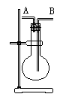下列操作正确的是
A.烧瓶是干燥的，由A进气收集①③⑤
B.烧瓶是干燥的，由B进气收集②④⑥⑦⑧
C.在烧瓶中充满水，由A进气收集①③⑤⑦
D.在烧瓶中充满水，由B进气收集⑥
6.下列叙述中正确的是（ ）
A．碳族元素都是非金属元素，其非金属性随核电荷数的增加而减弱
B．碳族元素的单质都有导电性
C．硅酸的酸性比碳酸的强
D．同一周期中氧族元素比碳族元素的非金属性强
7.下列反应的离子方程式正确的是
A.钠与水反应：Na＋H₂O＝Na＋＋OH－＋H₂↑
B.氯气与水反应：Cl₂＋H₂O＝2H＋＋Cl－＋ClO－
C.氢氧化铝中和胃酸：Al(OH)₃＋3H＋＝Al^{3＋}＋3H₂O
D.用氯化铁溶液腐蚀电路板：Fe^{3＋}＋Cu＝Fe^{2＋}＋Cu^{2＋}
8．将下列物质的量浓度相等的溶液等体积两两混合有白色沉淀生成，加入过量的稀硝酸后，沉淀消失并放出气体，再加入硝酸银溶液又有白色沉淀生成的是（ ）
A．Na₂CO₃和Ca(OH)₂ B．Na₂CO₃和CaCl₂
C．Ca(HCO₃)₂和NaOH D．Na₂SO₄和Ba(NO₃)₂
9．在一定条件下，${\text{RO}}_{3}^{n−}$与R^{2－}发生如下反应： ${\text{RO}}_{3}^{n−}$+2 R^{2－}+6H⁺=3R+3H₂O
下列关于元素R的叙述中正确的是 （ ）
A．R原子的最外层上有4个电子 B．${\text{RO}}_{3}^{n−}$中的R只能被还原
C．H_{n}RO₃一定是强酸 D．R的单质既具有氧化性又具有还原性
10.下列除杂方法不正确的是(括号内为杂质)( )
A．H₂(H₂S)通过CuSO₄溶液洗涤
B．SO₂(SO₃)通过饱和NaHSO₃溶液洗涤
C．Na₂SO₃溶液(Na₂SO₄)滴加适量的BaCl₂溶液
D．Na₂SO₄溶液(Na₂SO₃)滴加适量的H₂SO₄溶液
11．下列离子方程式中正确的是（ ）
A.把盐酸滴在铜片上：Cu+2H⁺═Cu²⁺+H₂↑
B.把盐酸滴在石灰石上：CO₃^{2－}+2H⁺═H₂O+CO₂↑
C.混合碳酸氢钠溶液与盐酸：HCO₃－+H⁺═H₂CO₃
D.把硝酸银溶液滴入盐酸中：Ag⁺+Cl－═AgCl↓
12．如图，在注射器中加入少量Na₂SO₃晶体，并吸入少量浓硫酸（以不接触纸条为准）。则下列有关说法正确的是（ ）
浓硫酸
亚硫酸

MnO₂
浓盐酸
亚硫酸
钠晶体
湿润蓝色石蕊试纸
湿润淀粉KI试纸
湿润品红试纸
沾有KMnO₄溶液的滤纸
氯化钠溶液
A．蓝色石蕊试纸先变红后褪色
B．品红试纸、沾有高锰酸钾溶液的滤纸
均褪色证明了SO₂具有漂白性
C．湿润的淀粉碘化钾试纸未变蓝说明
SO₂的氧化性弱于I₂
D．NaCl溶液可用于除去实验中多余的SO₂
13．下列有关硫酸的说法中不正确的是（ ）
A.常温下浓硫酸与铜反应，浓硫酸体现氧化性和酸性
B.浓硫酸与木炭粉加热发生反应时，浓硫酸只作氧化剂
C.浓硫酸具有吸水性，可用来干燥二氧化硫
D.蔗糖与浓硫酸的作用中，浓硫酸体现脱水性和氧化性
14.要证明某溶液中不含Fe^{3＋}而可能含有Fe^{2＋},进行如下实验的最佳顺序为
①加入氯水 ②加入KMnO₄溶液 ③加入NH₄SCN溶液
A.①③ B.③② C.③① D.①②③
15．检验某溶液中是否含有SO₄²⁻时，为防止Ag⁺、CO₃²⁻、SO₃²⁻等离子的干扰，下列实验方案比较严密的是（ ）
A.先加稀HCl将溶液酸化，再滴加BaCl₂溶液，看是否生成白色沉淀；
B.先加稀HNO₃将溶液酸化，再滴加BaCl₂溶液，看是否生成白色沉淀；
C.向溶液中滴加稀盐酸酸化的BaCl₂溶液，看是否生成白色沉淀；
D.向溶液中滴加稀硝酸酸化的BaCl₂溶液，看是否生成白色沉淀；
16.下列溶液中，各组离子一定能大量共存的是
A.使酚酞试液变红的溶液： Na⁺、Cl⁻、SO₄²⁻、Fe³⁺
B.使紫色石蕊试液变红的溶液：Fe²⁺、Mg²⁺、NO₃⁻、Cl⁻
C.碳酸氢钠溶液：K⁺、SO₄²⁻、Cl⁻、H⁺
D.c(H⁺)=10⁻¹² mol·L⁻¹的溶液：K⁺、Ba²⁺、Cl⁻、Br⁻
第Ⅱ卷 非选择题(共52分)
二．填空题（44分）
17.(8分)向100mL 3mol/L的NaOH溶液中缓慢通入一定量的CO₂ ,充分反应，测得最后溶液的PH＞7。
（1）此时溶液的溶质若是单一成分，可能是 或 ；如果是多种成分，可能是 或
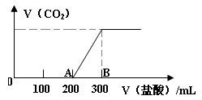
（2）在上述所得溶液中，逐滴缓慢滴加1mol/L的盐酸，所得气体的体积与所加盐酸的体积（不考虑溶解于水）关系如图所示。

①B点时，产生的CO在标准状况下的体积为__ ______mL
②B点时，反应所得溶液中溶质的物质的量浓度是__ __（溶液体积的变化忽略不计）

18.（8分）X、Y、Z为三种常见的单质，Z为绿色植物光合作用后的产物之一，A、B为常见的化合物。它们在一定条件下可以发生如图所示的转化关系（反应均不是在溶液中进行的）（以下每空中填入一种即可）。
（1）当X、Y均为金属时，Y的化学式为 ，B的化学式为
（2）当X为非金属且为气体，Y为金属且为紫红色时，X的化学式为 ，A的化学式为
（3）当X为金属、Y为非金属且为固体时，X与A反应的化学方程式为
（4）当X、Y均为非金属固体时，X与A反应的化学方程式为
19.（14分）已知A―F是中学化学中常见的物质，
②
B
D
E
F
F
A
D
+x
+x
C
+水
其中A、C、E、F为气体，B、D为液体,D是中
④
①
⑤
③
学常见的强酸，D的浓溶液与铜共热可生成A；
F的浓溶液与X共热通常用于中学实验室制备单
质C；B和X混合是实验室常温下简易制单质E
的一种方法，X是一种黑色粉末，B的分子中有
18个电子。反应中部分生成物已略去。试回答下列问题：
（1）根据图中信息，B、C、D、X的氧化性从强到弱的顺序是（用化学式表
示） 。
（2）B的电子式为 。
（3）与B具有相同核外电子数、带两个正电荷的离子的结构示意图为 。
（4）写出反应①和⑤的离子方程式：① 。
⑤ 。
（5）上述物质中A与E反应的产物G常用于工业制备D，写出以下两个反应
的化学方程式：（注明反应条件）
G→D: ; A+E→G: 。
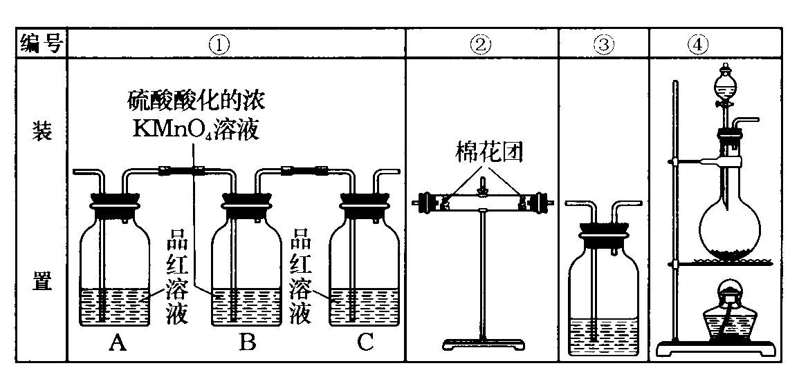
20.（14分）

（1）浓硫酸与木炭粉加热反应的化学方程式为： 。
（2）试用上图中所列各装置设计一个实验，验证上述反应所产生的各种产物。这种装置的连接顺序（按产物气流从左到右的方向）是（填图中装置的编
号）： → → → 。
（3）实验时可观察到装置①中，A瓶的溶液褪色，C瓶的溶液不褪色。A瓶溶液的作用是： ，B瓶溶液的作用是 ，C瓶溶液的作用是 。
（4）装置②中所加的白色固体药品是 ，可验证的产物是 。
（5）装置③中所盛的溶液是 ，可验证的产物是 。
（6）在各装置所盛的试剂不变的条件下，若装置的连接顺序为④→①→②→③，则可以检出的产物是 （填化学式，下同），不能检出的产物是 。
三、计算题（8分）
21．向80mL浓硫酸中加入56g铜片，加热一段时间后，至不再反应为止，计算：
（1）实验测得反应中共有13.44L标准状况下的SO₂生成，被还原的硫酸的物质的量为 mol，反应中转移的电子有 mol。
（2）将反应后的混合物加水稀释到100mL并除去不溶物，加入足量锌粉放出标准状况下5.376L氢气，则原浓硫酸的物质的量浓度为 ，反应的Zn的质量为

高一化学参考答案
一、 选择题（48分，每空3分）
题 号 | 1 | 2 | 3 | 4 | 5 | 6 | 7 | 8
答 案 | D | C | B | C | A | D | C | B
题 号 | 9 | 10 | 11 | 12 | 13 | 14 | 15 | 16
答 案 | D | C | D | C | A | C | A | D
二．填空题
17. （8分）（1）Na₂CO₃或NaHCO₃；NaOH和Na₂CO₃ Na₂CO₃和NaHCO₃（每空1分）
(2)①2240 （2分） ②0.75 mol·L（2分 无单位该空不得分）
18. （8分）（1）Fe，Al₂O₃ （2分） （2）H₂ CuO （2分）（3）2Mg+CO₂ 2MgO+C （2分）
高温
（4）SiO₂+2C Si+2CO（2分）

19.（1）MnO₂>Cl₂>H₂O₂>H₂SO₄
+20
2
8
H∶O∶O∶H
¨
¨
¨
¨
（2） (3)
(4) ①SO₂+Cl₂+2H₂O==4H⁺+SO₄²⁻+2Cl⁻
⑤MnO₂+4H⁺+2Cl⁻Mn²⁺+2H₂O+Cl₂↑
△
催化剂
8
NaCl溶液
(5) H₂O+SO₃==H₂SO₄ 2SO₂＋O₂ 2SO₃
（每空2分，共14分，反应条件不注为0分）
20.(1) C＋2H₂SO₄(浓)CO₂↑＋2SO₂↑＋2H₂O (3分)
(2) ④→②→①→③ (2分，错1个编号为0分)
(3) 验证产物气流中有SO₂ ； 将产物气流中SO₂全部氧化吸收 ； 确认产物气流中SO₂已被B瓶溶液全部吸收
(4) 无水硫酸铜（或CuSO₄） 水气(或水或H₂O)
(5) 澄清石灰水(或其他合理答案) CO₂(或二氧化碳)
（6） CO₂ 、SO₂ H₂O
(每空1分，共2分，填不全或填错为0分)
三．计算题
21.（1） 0.6 1.2（每空2分，共4分）
（2）18mol/L 54.6g(每空2分，共4分，少带一个单位扣1分)

